Експлуатаційне утримання автомобільних доріг загального користування місцевого значення Полтавської області на 2024 рік (Полтавський район) (код ДК 021:2015: 63710000-9 Послуги з обслуговування наземних видів транспорту)
Ідентифікатор закупівлі UA-2024-07-26-002616-a.

ОБҐРУНТУВАННЯ ТЕХНІЧНИХ ТА ЯКІСНИХ ХАРАКТЕРИСТИК ПРЕДМЕТА ЗАКУПІВЛІ:
Технічне завдання
Інформація про необхідні технічні, якісні та кількісні характеристики предмета закупівлі
(технічна специфікація)
Заплановані заходи дозволять зберегти екологічну рівновагу, зменшать до мінімуму вплив негативних факторів, які діють на повітряне, водне середовище, ґрунти та інші компоненти навколишнього природного середовища при наданні послуг з експлуатаційного утримання. Учасник повинен під час надання послуг застосовуватися заходи із захисту довкілля. У разі подання еквіваленту обладнання та матеріально-технічної бази тощо, що вимагається Замовником в тендерній документації, учасник подає порівняльну характеристику запропонованого ним обладнання та матеріально-технічної бази, що підтверджує відповідність вимогам Замовника.
Послуги повинні надаватися у відповідності до норм чинного законодавства України, нормативно-правових актів, норм та стандартів, та іншого нормативно-правового регулювання у сфері дорожнього господарства, Законів України « Про дорожній рух», «Про автомобільні дороги», ДСТУ 3587:2022 «Безпека дорожнього руху. Автомобільні дороги. Вимоги до експлуатаційного стану», П-Г.1-218-113:2009 «Технічні правила ремонту та утримання автомобільних доріг загального користування України», ДСТУ 8747:2017 «Автомобільні дороги. Види та перелік робіт з ремонтів та експлуатаційного утримання». При надані послуг повинні бути відсутні арешти на техніку та матеріально-технічну базу, яка буде залучатись до надання послуг. Якість матеріалів, виробів і конструкцій, що будуть застосовуватися в процесі надання послуг, повинна відповідати вимогам відповідних діючих норм і стандартів.

ВІДОМІСТЬ ОБСЯГІВ РОБІТ (BOQ)

Кодовий  номер | Назва (короткий опис) | Одиниця  виміру | Обсяг | Вартість за  одиницю,  грн. | Загальна  вартість, грн.
1 | 2 | 3 | 4 | 5 | 6
ЗЕМЕЛЬНЕ ПОЛОТНО ТА СПОРУДИ
ДОРОЖНЬОГО ВОДОВІДВЕДЕННЯ
E512.1 | Планування узбіч з робочим ходом в зворотньому напрямку автогрейдером середнього типу | км од.с | 390
E522.1 | Прибирання ґрунту від опор дорожніх знаків, напрямних стовпчиків вручну після планування узбіч. Прибирання ґрунту товщиною шару 100 мм | шт | 40
D110.1 | Прибирання сміття на узбіччях, в смузі відводу, на укосах та розділювальній смузі | м2 | 70500
E422.1 | Копання повітряних воронок в мерзлому ґрунті з розміром воронки 30 см х 30 см х 40 см | м | 150
E422.2 | Копання повітряних воронок в немерзлому ґрунті при ширині і глибині воронки 30 см х 40 см | м | 110
E421.1 | Відкидання ґрунту II групи вручну | м3 | 110
E633.1 | Підсипання узбіч вручну при складуванні ґрунту на узбіччі | м2 | 750
E638.1 | Засипання промоїн і просідань щебенем (щебенем, ЩПС). | м3 | 580
E638.2 | Засипання промоїн і просідань асфальтогранулятом товщиною шару, що підлягає ущільненню до 0,1 м | м3 | 750
E638.3 | Засипання промоїн і просідань асфальтогранулятом товщиною шару, що підлягає ущільненню від 0,1 до 0,2 м | м3 | 350
E121.1 | Улаштування водовідвідних канав автогрейдером середнього типу ґрунт II групи | м3 | 120
E712.1 | Попереднє планування бульдозером потужнiстю 118 кВт [160 к.с.] при робочому ході в двох напрямках | м2 | 500
E712.2 | Попереднє планування бульдозером потужнiстю 132 кВт [180 к.с.] при робочому ході в двох напрямках | м2 | 540
E712.3 | Ремонтне планування узбіч вручну, свіжонасипний, неущільнений ґрунт II групи | м2 | 170
E712.4 | Планування укріплених узбіч автогрейдером важкого типу | км | 18
E712.5 | Планування верху земляного полотна і основи автогрейдером важкого типу при робочому ході в двох напрямках ґрунт II групи | м2 | 2200
E411.1 | Зрізання рослинного шару ґрунту бульдозером потужнiстю 96 кВт [130 к.с.] ґрунт II групи | м2 | 500
E422.3 | Розробка ґрунту бульдозером потужністю 96 кВт [130 к.с.] з його переміщенням на відстань до 10 м ґрунт II групи | м3 | 100
E422.4 | Розробка ґрунту бульдозером потужністю 118 кВт [160 к.с.] з його переміщенням на відстань до 10 м ґрунт II групи | м3 | 78
E422.5 | Розробка ґрунту екскаватором, місткість ковша 0,8 м3 з навантаженням у транспортні засоби ґрунт II групи | м3 | 390
E422.6 | Розробка ґрунту екскаватором, місткість ковша 0,8 м3 у відвал ґрунт II групи | м3 | 350
E422.7 | Розробка ґрунту екскаватором, місткість ковша 0,38 м3 з навантаженням у транспортні засоби ґрунт II групи | м3 | 520
E422.8 | Розробка ґрунту екскаватором, місткість ковша 0,38 м3 у відвал ґрунт II групи | м3 | 500
E422.9 | Розробка ґрунту екскаватором, місткість ковша 0,75 м3 з навантаженням у транспортні засоби ґрунт II групи | м3 | 320
E422.10 | Розробка ґрунту екскаватором, місткість ковша 0,75 м3 у відвал ґрунт II групи | м3 | 320
E422.11 | Розробка ґрунту екскаватором, місткість ковша 0,95 м3 з навантаженням у транспортні засоби ґрунт II групи | м3 | 320
E422.12 | Розробка ґрунту екскаватором, місткість ковша 0,95 м3 у відвал ґрунт II групи | м3 | 320
E422.13 | Робота на відвалі бульдозера потужнiстю 121 кВт [165 к.с.] ґрунт II групи | м3 | 39
E638.4 | Укріплення узбіч асфальтогранулятом при товщині шару 10 см | м2 | 1800
E638.5 | Укріплення узбіч асфальтогранулятом при товщині шару 11 см | м2 | 1150
E638.6 | Укріплення узбіч асфальтогранулятом при товщині шару 8 см | м2 | 1150
E638.7 | Укріплення узбіч асфальтогранулятом при товщині шару 6 см | м2 | 4000
E638.8 | Укріплення узбіч асфальтогранулятом при товщині шару 5 см | м2 | 1000
E421.2 | Улаштування земляного корита для бортових каменів автогрейдером | м | 320
E722.1 | Ущільнення земляного полотна котком дорожнім самохідним на пневмоколісному ходу масою 13 т за 4 проходи при довжині гону до 100 м | м3 | 1150
 | ДОРОЖНІЙ ОДЯГ
D110.2 | Очищення проїзної частини від нанесеного ґрунту автогрейдером | км | 18
D110.3 | Очищення покриття навісною щіткою на базі трактора: сильнозабруднене покриття | м2 | 60000
D110.4 | Очищення асфальтобетонного покриття від нанесеного ґрунту під бар'єрним огородженням | м | 320
D110.5 | Очищення вибоїн за допомогою повітродувки, при площі покриття, що ремонтується в одному місці до 25 м2 | м2 | 2500
R452.1 | Ліквідація вибоїн асфальтобетонного покриття з розламуванням та обрубуванням країв площею ремонту до  1 м2, при товщині шару до 50 мм | м2 | 160
R452.2 | Ліквідація вибоїн асфальтобетонного покриття з розламуванням та обрубуванням країв площею ремонту до 1 м2, при товщині шару до 60 мм | м2 | 160
R452.3 | Ліквідація вибоїн асфальтобетонного покриття без розламування старого покриття площею ремонту до 1 м2, при товщині шару до 50 мм | м2 | 1950
R452.4 | Ліквідація вибоїн асфальтобетонного покриття без розламування старого покриття площею ремонту до 1 м2, при товщині шару до 60 мм | м2 | 320
R452.5 | Ліквідація вибоїн асфальтобетонного покриття без розламування старого покриття площею ремонту до 3 м2, при товщині шару до 50 мм | м2 | 7200
R452.6 | Ліквідація вибоїн асфальтобетонного покриття без розламування старого покриття площею ремонту до 3 м2, при  товщині шару до 60 мм | м2 | 790
R452.7 | Ліквідація вибоїн асфальтобетонного покриття без розламування старого покриття площею ремонту до 10 м2, при товщині шару до 50 мм | м2 | 9000
R452.8 | Ліквідація вибоїн асфальтобетонного покриття без розламування старого покриття площею ремонту до 10 м2, при  товщині шару до 60 мм | м2 | 1700
R452.9 | Ліквідація вибоїн асфальтобетонного покриття без розламування старого покриття площею ремонту до 25 м2, при товщині шару до 50 мм | м2 | 9000
R452.10 | Ліквідація вибоїн асфальтобетонного покриття без розламування старого покриття площею ремонту до 25 м2, при  товщині шару до 60 мм | м2 | 1200
R452.11 | Ліквідація вибоїн асфальтобетонного покриття із фрезеруванням на глибину 60 мм, площею ремонту до 1 м2 | м2 | 1200
R452.12 | Ліквідація вибоїн асфальтобетонного покриття із фрезеруванням на глибину 50 мм, площею ремонту до 1 м2 | м2 | 1440
R452.13 | Ліквідація вибоїн асфальтобетонного покриття із фрезеруванням на глибину 40 мм, площею ремонту до 1 м2 | м2 | 720
R452.14 | Ліквідація вибоїн асфальтобетонного покриття із фрезеруванням на глибину 60 мм, площею ремонту до 3 м2 | м2 | 4500
R452.15 | Ліквідація вибоїн асфальтобетонного покриття із фрезеруванням на глибину 50 мм, площею ремонту до 3 м2 | м2 | 2500
R452.16 | Ліквідація вибоїн асфальтобетонного покриття із фрезеруванням на глибину 40 мм, площею ремонту до 3 м2 | м2 | 500
R452.17 | Ліквідація вибоїн асфальтобетонного покриття із фрезеруванням на глибину 60 мм, площею ремонту до 10 м2 | м2 | 1000
R452.18 | Ліквідація вибоїн асфальтобетонного покриття із фрезеруванням на глибину 50 мм, площею ремонту до 10 м2 | м2 | 2800
R452.19 | Ліквідація вибоїн асфальтобетонного покриття із фрезеруванням на глибину 40 мм, площею ремонту до 10 м2 | м2 | 2000
R452.20 | Ліквідація вибоїн щебеневого покриття, при глибині вибоїни до 60 мм | м2 | 75
R451.1 | Ліквідація вибоїн машиною для ліквідації вибоїн струменевим методом на базі автомобіля, при глибині вибоїни 20 мм | м2 | 35000
R451.2 | Ліквідація вибоїн машиною для ліквідації вибоїн струменевим методом на базі автомобіля, при глибині вибоїни 10 мм | м2 | 1200
R451.3 | Ліквідація вибоїн машиною для ліквідації вибоїн струменевим методом на базі автомобіля, при глибині вибоїни 30 мм | м2 | 3000
R452.21 | Ліквідація вибоїн машиною для ліквідації вибоїн струменевим методом на базі автомобіля, при глибині вибоїни 40 мм | м2 | 2000
R452.22 | Ліквідація вибоїн машиною для ліквідації вибоїн струменевим методом на базі автомобіля, при глибині вибоїни 50 мм | м2 | 3500
R452.23 | Ліквідація вибоїн машиною для ліквідації вибоїн струменевим методом на базі автомобіля, при глибині вибоїни 60 мм | м2 | 190
R453.1 | Ліквідація вибоїн машиною для ліквідації вибоїн струменевим методом на базі автомобіля, при глибині вибоїни 70 мм | м2 | 70
R490.1 | Обрубування країв основи та покриття відбійним молотком | м | 760
R390.1 | Підгрунтовка вибоїн в асфальтобетонному покритті бітумізатором, при площі покриття, що ремонтується в одному місці до 25 м2 | м2 | 7500
R390.2 | Промазування і розлив бітуму по існуючому покриттю вручну | м2 | 3000
R472.1 | Холодне фрезерування покриття фрезою навісною на тракторі, при глибині фрезерування 40 мм | м2 | 3200
R472.2 | Холодне фрезерування покриття фрезою навісною на тракторі, при глибині фрезерування 50 мм | м2 | 35000
R472.3 | Холодне фрезерування покриття фрезою навісною на тракторі, при глибині фрезерування 60 мм | м2 | 6000
R472.4 | Холодне фрезерування покриття фрезою самохідною з шириною фрезерування 0,5 м, при глибині фрезерування 40 мм | м2 | 1500
R472.5 | Холодне фрезерування покриття фрезою самохідною з шириною фрезерування 0,5 м, при глибині фрезерування 50 мм | м2 | 750
R472.6 | Холодне фрезерування покриття фрезою самохідною з шириною фрезерування 0,5 м, при глибині фрезерування 60 мм | м2 | 750
R472.7 | Холодне фрезерування асфальтобетонного фрезою шириною фрезерування 2 м при глибині фрезерування 5 см | м2 | 15000
R472.8 | Холодне фрезерування асфальтобетонного фрезою шириною фрезерування 2 м при глибині фрезерування 3 см | м2 | 1300
R472.9 | Холодне фрезерування асфальтобетонного фрезою шириною фрезерування 2 м при глибині фрезерування 4 см | м2 | 3500
R472.10 | Холодне фрезерування напливів та нерівностей асфальтобетонного покриття з середньою висотою до 2,0 см фрезою шириною фрезерування 2 м | м2 | 3200
R472.11 | Холодне фрезерування асфальтобетонного покриття фрезою шириною фрезерування 1 м при глибині фрезерування 5 см | м2 | 70000
R472.12 | Холодне фрезерування асфальтобетонного покриття фрезою шириною фрезерування 1 м при глибині фрезерування 6 см | м2 | 3200
R472.13 | Холодне фрезерування асфальтобетонного покриття фрезою шириною фрезерування 1 м при глибині фрезерування 4 см | м2 | 3200
D501.1 | Розбирання асфальтобетонних покриттів вручну, товщиною шару до 50 мм | м2 | 200
D501.2 | Розбирання асфальтобетонних покриттів вручну, товщиною шару до 70 мм | м2 | 39
R342.1 | Улаштування шару дорожнього одягу товщиною 5 см із асфальтобетонної суміші асфальтоукладачем, при ширині  укладання 2,5 м | м2 | 1700
R342.2 | Улаштування шару дорожнього одягу товщиною 5 см із асфальтобетонної суміші асфальтоукладачем, при ширині укладання 3,0 м | м2 | 1700
R342.3 | Улаштування шару дорожнього одягу товщиною 5 см із асфальтобетонної суміші асфальтоукладачем, при ширині  укладання 3,5 м | м2 | 1700
R342.4 | Улаштування шару дорожнього одягу товщиною 5 см із асфальтобетонної суміші асфальтоукладачем, при ширині укладання 4,5 м | м2 | 1700
R482.1 | Улаштування вирівнюючого шару дорожнього одягу із асфальтобетонної суміші асфальтоукладачем, при ширині укладання 2,5 м | т | 750
R482.2 | Улаштування вирівнюючого шару дорожнього одягу із асфальтобетонної суміші асфальтоукладачем, при ширині укладання 3,0 м | т | 7500
R482.3 | Улаштування вирівнюючого шару дорожнього одягу із асфальтобетонної суміші асфальтоукладачем, при ширині укладання 3,5 м | т | 2500
R482.4 | Улаштування вирівнюючого шару дорожнього одягу із асфальтобетонної суміші асфальтоукладачем, при ширині укладання 4,5 м | т | 350
R482.7 | Улаштування вирівнюючого шару дорожнього одягу вручну із асфальтобетонної суміші | т | 1000
R482.8 | Укладання асфальтобетонної суміші товщиною 50 мм вручну при розливі в'яжучого автогудронатором | м2 | 850
R482.9 | Укладання асфальтобетонної суміші товщиною 50 мм вручну при розливі в'яжучого за допомогою ручного  гудронатора | м2 | 850
E714.1 | Профілювання щебеневих доріг автогрейдером середнього типу при ширині покриття, що профілюється до 6 м | км | 18
E714.2 | Профілювання щебеневих і гравійних доріг автогрейдером важкого типу при ширині покриття, що профілюється до 6 м | км | 14
R105.1 | Улаштування шару основи з піску | м3 | 100
R195.1 | Улаштування основи дорожнього одягу з щебенево-піщаної суміші автогрейдером середнього типу товщиною 12 см | м2 | 10400
R195.2 | Улаштування основи дорожнього одягу з щебенево-піщаної суміші автогрейдером середнього типу товщиною 18 см | м2 | 3400
R342.5 | Улаштування асфальтобетонного покриття пішохідних доріжок та тротуарів, товщиною 4 см | м2 | 1000
E712.6 | Остаточне планування піщаних і гравійно-піщаних основ і покриттів вручну | м2 | 1950
R342.6 | Ущільнення асфальтобетонного шару котком дорожнім гладковальцевим масою 10 т за шість проходів котка по  одному сліду | м2 | 7500
R342.7 | Ущільнення асфальтобетонного шару котком дорожним самохідним вібраційним гладковальцевим масою 13 т  за шість проходів котка по одному сліду | м2 | 7500
R342.8 | Ущільнення асфальтобетонних сумішей легким котком при ліквідації вибоїн покриття | м2 | 19500
R342.9 | Ущільнення віброплитою приглибині вибоїн до 50 мм | м2 | 195
R342.10 | Ущільнення віброплитою приглибині вибоїн до 60 мм | м2 | 195
R711.1 | Встановлення бортових каменів без улаштування земляного корита при ширині борту у верхній його частині до 150 мм | м | 320
R711.2 | Встановлення бортових каменів без улаштування земляного корита при ширині борту у верхній його частині більше 150 мм | м | 320
R711.3 | Встановлення бортових каменів з улаштування земляного корита при ширині борту у верхній його частині до 150 мм | м | 500
R711.4 | Встановлення бортових каменів з улаштування земляного корита при ширині борту у верхній його частині більше 150 мм | м | 500
D521.1 | Розбирання бортових каменів | м | 195
E714.3 | Виправлення профілю щебеневих основ із додаванням нового матеріалу | м2 | 2000
E714.4 | Виправлення профілю щебеневих основ без додавання нового матеріалу | м2 | 3000
E712.7 | Улаштування вирівнюючих шарів основи автогрейдером із піску | м3 | 500
R115.1 | Улаштування вирівнюючих шарів основи автогрейдером із щебеню | м3 | 1000
R115.2 | Улаштування вирівнюючих шарів основи автогрейдером із щебенево-піщаної суміші | м3 | 2000
 | ТЕХНІЧНІ ЗАСОБИ ОРГАНІЗАЦІЇ ДОРОЖНЬОГО РУХУ
V516.1 | Фарбування огородження за один раз | м | 19
V513.1 | Фарбування опор дорожніх знаків сталевих, діаметром 76 мм та висотою до 2,4 м | шт | 9
D541.1 | Заміна окремих секцій металевого бар'єрного огородження вручну | шт | 7
V531.1 | Фарбування бортового каменю з висотою пофарбованої поверхні 300 мм | м | 18
X172.1 | Встановлення світлоповертальних елементів на металеве бар'єрне огородження | шт | 14
R824.1 | Улаштування горизонтальної дорожньої розмітки 1.1 , 1.2 маркірувальною машиною на базі автомобіля | км | 100
R825.1 | Улаштування горизонтальної дорожньої розмітки 1.5 маркірувальною машиною на базі автомобіля | км | 190
R825.2 | Улаштування горизонтальної дорожньої розмітки 1.6 маркірувальною машиною на базі автомобіля | км | 4
R825.3 | Улаштування горизонтальної дорожньої розмітки 1.7 маркірувальною машиною на базі автомобіля | км | 0,8
R825.4 | Улаштування горизонтальної дорожньої розмітки 1.8 маркірувальною машиною на базі автомобіля | км | 1,0
R824.2 | Улаштування горизонтальної дорожньої розмітки 1.14.1, 1.14.2 причіпною маркірувальною машиною на базі автомобіля | м2 | 660
R824.3 | Улаштування горизонтальної дорожньої розмітки 1.12 - 1.13, 1.14.3 - 1.24 причіпною маркірувальною машиною на базі автомобіля | м2 | 195
R811.1 | Встановлення напрямних пластикових стовпчиків | шт | 12
R811.2 | Встановлення опор дорожніх знаків, група ґрунту: ІІ група | шт | 610
R811.3 | Встановлення вручну щитів дорожніх знаків або табличок до них з кріпленням на одній опорі | шт | 760
R811.4 | Встановлення комплекту тимчасових зимових дорожніх знаків | шт | 260
D541.2 | Демонтаж комплекту тимчасових зимових дорожніх знаків | шт | 260
X172.2 | Ремонт металевого бар'єрного огородження з використанням агрегату зварювального з дизельним двигуном та автомобіля бортового вантажопідйомністю до 5 т | м | 35
X172.3 | Улаштування металевого бар'єрного огородження з використанням для засипки бетонної суміші однобічного з відстанню між стояками 2 м | м | 58
X172.4 | Улаштування металевого бар'єрного огородження установкою для забивання стояків однобічного з відстанню між стояками 2 м | м | 58
A331.1 | Встановлення світлофора на опорі | шт | 1
 | ЗИМОВЕ УТРИМАННЯ
E638.9 | Формування конусів із протиожеледного матеріалу вручну зі встановленням віх | т | 684
D110.6 | Сколювання льоду вручну на проїзній частині дороги | м2 | 117
D110.7 | Очищення доріг від снігу вручну | м2 | 1954
D110.8 | Очищення доріг від снігу плужним снігоочисником плужним на базі трактора при товщині шару до 0,5 м | км | 1172
D110.9 | Очищення доріг плужним снігоочисником плужним на базі машини дорожньої комбінованої від снігу, що злежався,товщиною шару до 0,3 м | км | 3909
D110.10 | Очищення доріг плужним снігоочисником плужним на базі машини дорожньої комбінованої від снігу, який щойно випав та при патрульному очищенні | км | 41000
D110.11 | Очищення доріг плужним снігоочисником на базі ІМР (БАТ) від ущільненого снігу, при товщині шару до 0,5 м | км | 19
D110.12 | Очищення доріг плужним снігоочисником на базі ІМР (БАТ) від ущільненого снігу, при товщині шару до 0,9 м | км | 8
D110.13 | Очищення доріг плужним снігоочисником на базі ІМР (БАТ) від ущільненого снігу, при товщині шару до 1,4 м | км | 8
D110.14 | Очищення доріг шнекороторним снігоочисником від суцільного шару снігу товщиною до 0,4 м | км | 9
D110.15 | Очищення доріг шнекороторним снігоочисником від суцільного шару снігу товщиною до 0,5 м | км | 19
D110.16 | Очищення доріг шнекороторним снігоочисником від суцільного шару снігу товщиною до 0,7 м | км | 8
D110.17 | Очищення доріг трактором потужністю до 59 кВт, обладнаним відвалом від снігу, який злежався, товщиною шару до 0,5 м | км | 1550
D110.18 | Очищення доріг трактором потужністю до 59 кВт, обладнаним відвалом від снігу, який щойно випав | км | 4600
D110.19 | Очищення доріг трактором потужністю до 59 кВт, обладнаним відвалом при патрульному снігоочищенні | км | 780
D110.20 | Очищення доріг трактором потужністю до 108 кВт, обладнаним відвалом від снігу,який злежався, товщиною шару до 0,5 м | км | 310
D110.21 | Очищення доріг трактором потужністю до 108 кВт, обладнаним відвалом від снігу, який злежався, товщиною шару до 0,3 м | км | 780
D110.22 | Очищення доріг трактором потужністю до 108 кВт, обладнаним відвалом від снігу, який щойно випав | км | 310
D110.23 | Очищення доріг трактором потужністю до 158 кВт, обладнаним відвалом від снігу, який злежався, товщиною шару до 0,5 м | км | 200
D110.24 | Очищення доріг трактором потужністю до 158 кВт, обладнаним відвалом від снігу, який злежався, товщиною шару до 0,3 м | км | 320
D110.25 | Очищення доріг трактором потужністю до 158 кВт, обладнаним відвалом від снігу, який щойно випав | км | 580
D110.26 | Очищення доріг автогрейдером середнього типу від снігу, який злежався,товщиною шару до 0,3 м | км | 1560
D110.27 | Очищення доріг автогрейдером середнього типу від снігу, який щойно випав | км | 1560
D110.28 | Очищення доріг автогрейдером середнього типу при патрульному снігоочищенні | км | 270
D110.29 | Очищення доріг автогрейдером важкого типу від снігу, який злежався, товщиною шару до 0,3 м | км | 700
D110.30 | Очищення доріг автогрейдером важкого типу від снігу, який щойно випав | км | 580
D110.31 | Очищення доріг автогрейдером важкого типу при патрульному снігоочищенні | км | 320
D110.32 | Очищення доріг від снігу навантажувачем вантажопідйомністю 4 т | м3 | 350
D110.33 | Очищення доріг навантажувачем вантажопідйомністю 3 т від снігу, який щойно випав | км | 95
D110.34 | Очищення доріг навантажувачем вантажопідйомністю 3 т від снігу, який злежався, товщиною шару до 0,5 м | км | 95
D110.35 | Очищення доріг навантажувачем вантажопідйомністю 3 т від снігу, який злежався, товщиною шару до 0,3 м | км | 95
D110.36 | Очищення доріг від снігу навантажувачем вантажопідйомністю 5,5 т від снігу, який злежався, товщиною шару до 0,5 м | км | 95
D110.37 | Очищення доріг від снігу навантажувачем вантажопідйомністю 5,5 т від снігу, який злежався, товщиною шару до 0,3 м | км | 95
E638.10 | Посипання дорожнього покриття протиожеледними матеріалами вручну на аварійно-небезпечних ділянках дороги | м2 | 5800
E638.11 | Посипання дорожнього покриття протиожеледним матеріалом вручну | т | 950
E638.12 | Розподілення протиожеледних матеріалів по покриттю розподілювачем на базі машини дорожньої комбінованої при ширині розподілення до 4 м | м2 | 145000000
E638.13 | Розподілення протиожеледних матеріалів по покриттю розподілювачем на базі машини дорожньої комбінованої при ширині розподілення до 8 м | м2 | 46000000
D110.38 | Одночасне очищення доріг від снігу та розподілення протиожеледних матеріалів по покриттю машиною дорожньою комбінованою: очищення від снігу, що злежався, товщиною шару до 0,3 м | км | 1170
D110.39 | Одночасне очищення доріг від снігу та розподілення протиожеледних матеріалів по покриттю машиною дорожньою комбінованою: очищення від снігу, який щойно випав та при патрульному очищенні | км | 4690
E544.1 | Приготування піщано-соляної суміші навантажувачем одноківшевим, вантажопідйомність 2 т | м3 | 1950
E544.2 | Приготування піщано-соляної суміші навантажувачем одноківшевим, вантажопідйомність 3 т | м3 | 6100
 | ОЗЕЛЕНЕННЯ
D210.1 | Вирізування сухих гілок вручну на деревах з діаметром стовбура до 350 мм до 5 зрізів | шт | 350
D210.2 | Вирізування сухих гілок вручну на деревах з діаметром стовбура до 500 мм до 5 зрізів | шт | 350
D210.3 | Обрізування та проріджування крон дерев вручну з діаметром стовбура до 100 мм | шт | 350
D210.4 | Вирізання порослі всіх дерев крім тополь та верб | шт | 1750
D110.40 | Видалення чагарнику вручну неколючого діаметром до 0,5 м | шт | 10500
D110.41 | Видалення чагарнику вручну колючого | шт | 7000
D110.42 | Вирізання кущів кущорізом: м'яколистяні породи | м2 | 190000
D110.43 | Вирізання кущів кущорізом: твердолистяні породи | м2 | 112000
D110.44 | Очищення від залишків порубки без спалювання хвойних (крім модрини) і м'яколистяних порід дерев | м3 | 350
D110.45 | Скошування трави навісною косаркою на базі трактора, потужність до 40 кВт (55 к.с.) | км | 350
D110.46 | Скошування трави з використання навісної косарки на базі трактора, потужність до 75 кВт (108 к.с.) | км | 350
D110.47 | Скошування трави навісною косаркою на  базі трактора, потужність до 158 кВт (215  к.с.) | км | 350
D110.48 | Скошування трави з використанням кущоріза | м2 | 52000
D110.49 | Скошування трави вручну біля оголовків труб | м2 | 1750
D110.50 | Скошування трави вручну на узбіччях і обрізах | м2 | 5860
D110.51 | Згрібання скошеної трави вручну | м2 | 7800
D110.52 | Збирання зрізаних гілок листяних порід | м2 | 5860
D310.1 | Корчування пнів трактором, з діаметром пня від 0,4 м до 0,6 м | шт | 350
D120.1 | Ліквідація небажаної рослинності допомогою аерозольного генератора | м2 | 58600
 | ТРАНСПОРТНІ СПОРУДИ
D110.53 | Очищення від бруду елементів моста вручну | м2 | 1011,7
D110.54 | Очищення отворів труб та мостів від бруду та наносів | м | 186,6
D110.55 | Очищення та фарбування опорних частин моста | м2 | 56,0
D110.56 | Очищення водовідвідних трубок на проїзній частині моста від асфальтобетону відбійними молотками | шт | 42
D110.57 | Очищення підмостового русла від кущів, очерету та трави | м2 | 2238,2
D110.58 | Очищення підмостового русла від дерев та пеньків | м2 | 746,1
D110.59 | Відкривання отворів мостів і труб при товщині снігу до 0,5 м, з площею отвору до 1 м2 | шт | 19
D110.60 | Відкривання отворів мостів і труб при товщині снігу до 0,5 м,  з площею отвору від 1 м2 до 2 м2 | шт | 19
D110.61 | Сколювання льоду біля паль, при товщині льоду до 25 см | шт | 12
V516.2 | Фарбування металевого перильного огородження мостів вручну без попереднього ґрунтування | м | 168,6
V516.3 | Фарбування окремих місць металевих прогонових будов із суцільними стінками фарборозпилювачем | м2 | 311,9
V516.4 | Фарбування окремих місць металевих прогонових будов із суцільними стінками щіткою | м2 | 311,9
Z493.1 | Оштукатурювання бутової кладки опор моста | м2 | 223,8
Z493.2 | Ремонт пошкодженої штукатурки мостів та труб | м2 | 562,5
X191.1 | Ремонт металевих перил при свердлінні отворів у кутках стояків електродрилем | м | 168,6
A354.1 | Заміна мастики у заповнених деформаційних швах при товщині шару 100 мм | м | 40,3
A354.2 | Поновлення шва з попереднім видаленням його на довжині 0,5 м (місць) | шт | 3,0
A354.3 | Заварювання переривів шва та кратерів (місць) | шт | 3,0
F661.1 | Укладання бетону невеликими обсягами | м3 | 111,9
F682.1 | Закладання відколів, раковин, пустот при глибині пошкодження до 100 мм, та площі, що ремонтується до 0,1 м2 (місць) | шт | 187
F684.1 | Закладання відколів, раковин, пустот при глибині пошкодження до 100 мм, та площі, що ремонтується до 0,3 м2 (місць) | шт | 187
F682.2 | Закладання відколів, раковин, пустот при глибині пошкодження понад 100 мм, та площі, що ремонтується до 0,1 м2 (місць) | шт | 187
F684.2 | Закладання відколів, раковин, пустот при глибині пошкодження понад 100 мм, та площі, що ремонтується до 0,3 м2 (місць) | шт | 187
F620.1 | Ремонт одиночного кам'яного мостіння | м2 | 70,1
F662.1 | Укріплення конусів мостів монолітним бетоном | м2 | 522,3
F661.2 | Улаштування поновленого захисного шару вручну при товщині шару ремонтного матеріалу 20 мм | м2 | 37,3
F661.3 | Улаштування поновленого захисного шару методом вологого або сухого торкретування при товщині шару ремонтного матеріалу 20 мм | м2 | 18,7
G612.1 | Підготовка бетонних поверхонь елементів транспортних споруд, що підлягають ремонту | м2 | 223,8
D110.62 | Очищення арматури та металоконструкцій за допомогою піскоструменевого апарата з улаштуванням антикорозійного захисту | м2 | 65,3
F621.1 | Захист бетонних поверхонь елементів транспортних споруд від корозії антикорозійними матеріалами | м2 | 562,5
F620.2 | Ремонт бутової кладки стін окремими місцями | м3 | 9,0
F720.1 | Укладання плит без заливання швів | м2 | 126,5
F720.2 | Укладання плит із заливанням швів | м2 | 126,5
A354.4 | Відновлення заповнених деформаційних швів без заміни компенсаторів | м | 18,7
A354.5 | Відновлення заповнених деформаційних швів із заміною компенсаторів | м | 18,7
A354.6 | Відновлення деформаційного шва закритого типу | м | 18,7
F720.3 | Заміна перехідних плит | м3 | 67,1
D110.63 | Розбирання тротуарних блоків шириною 0,75 м | шт | 12
D110.64 | Розбирання тротуарних блоків шириною1,0 м | шт | 12
D110.65 | Розбирання тротуарних блоків шириною 1,5 м | шт | 12
W141.1 | Відновлення гідроізоляції проїзної частини мосту в місцях її руйнування | м2 | 373,0
 | ІНШІ РОБОТИ
E434.1 | Навантажування протиожеледних матеріалів навантажувачем одноківшевим вантажопідйомністю 3 т | м3 | 16400
E434.2 | Навантажування протиожеледних матеріалів навантажувачем одноківшевим вантажопідйомністю 2 т | м3 | 7600
E434.3 | Навантажування протиожеледних матеріалів навантажувачем одноківшевим вантажопідйомністю 4 т | м3 | 760
A373.1 | Чергування робітників 2 розряду | година | 836
A373.2 | Чергування робітників 3 розряду | година | 6080
A373.3 | Чергування машиністів дорожніх машин без виїзду | година | 14700
A330.1 | Перевезення на автомобілі вантажопідйомністю 3 т на дорогах з покриттям удосконаленого типу | км | 760
A330.2 | Перевезення на автомобілі вантажопідйомністю 5 т на дорогах з покриттям удосконаленого типу | км | 760
E434.4 | Навантажування матеріалів на транспортні засоби вручну зручні і накидні вантажі | т | 19
A413.1 | Розвантажування матеріалів із транспортних засобів вручну зручні і накидні вантажі | т | 19
E434.5 | Навантажування матеріалів на транспортні засоби вручну незручні вантажі | т | 19
A413.2 | Розвантажування матеріалів із транспортних засобів вручну незручні вантажі | т | 19
E434.6 | Навантажування або розвантажування колод та пнів ( колод, пнів та інше) загальною масою вантажу, що підіймається 0,3 т | т | 76
E434.7 | Навантажування або розвантажування колод та пнів (колод, пнів та інше) загальною масою вантажу, що підіймається 1,0 т | т | 76
E434.8 | Навантажування або розвантажування колод та пнів (колод, пнів та інше)загальною масою вантажу, що підіймається 1,5 т | т | 76
E434.9 | Навантажування або розвантажування колод та пнів (колод, пнів та інше) загальною масою вантажу, що підіймається 2,0 т | т | 76
E434.10 | Навантаження сипких матеріалів екскаватором одноківшевим, місткістю ковша 0,25 м3 | м3 | 310
E434.11 | Навантаження сипких матеріалів екскаватором одноківшевим, місткістю ковша 0,4 м3 | м3 | 76
E434.12 | Навантаження сипких матеріалів екскаватором одноківшевим, місткістю ковша 0,5 м3 | м3 | 76
E434.13 | Навантаження сипких матеріалів екскаватором одноківшевим, місткістю ковша 0,65 м3 | м3 | 1900
E434.14 | Навантаження сипких матеріалів екскаватором одноківшевим, місткість ковша 1,25 м3 | м3 | 152
E434.15 | Навантаження сипких матеріалів (щебінь, гравій, пісок, глинисті та піщані ґрунти, протиожеледні матеріали) одноківшевим навантажувачем місткістю ковша 1 м3 при переміщенні на відстань 10 м | м3 | 190
E434.16 | Навантаження сипких матеріалів (щебінь, гравій, пісок, глинисті та піщані ґрунти, протиожеледні матеріали) одноківшевим навантажувачем місткістю ковша 1,5 м3 при переміщенні на відстань 10 м | м3 | 220
E434.17 | Навантажування сипких матеріалів одніковшевим навантажувачем вантажопідйомністю 2 т з переміщенням на відстань 10 м шлак, кам'яний відсів, сухий пісок, сухі розпушені ґрунти, протиожеледні матеріали | м3 | 570
E434.18 | Навантажування сипких матеріалів одніковшевим навантажувачем вантажопідйомністю 2 т з переміщенням на відстань 10 м щебінь, гравій, глинисті та піщанисті ґрунти природної вологості | м3 | 230
E434.19 | Навантажування сипких матеріалів одніковшевим навантажувачем вантажопідйомністю 2 т з переміщенням на відстань 10 м глинисті ґрунти природної вологості | м3 | 76
E434.20 | Навантажування сипких матеріалів одноківшевим навантажувачем вантажопідйомністю 3 т з переміщенням на відстань 10 м шлак, кам'яний відсів, сухий пісок, сухі розпушені ґрунти, протиожеледні матеріали | м3 | 76
E434.21 | Навантажування сипких матеріалів одноківшевим навантажувачем вантажопідйомністю 3 т з переміщенням на відстань 10 м щебінь, гравій, глинисті та піщанисті ґрунти природної вологості | м3 | 350
E434.22 | Навантажування сипких матеріалів одноківшевим навантажувачем з місткістю ковша 3,5 м3 т з переміщенням на відстань 10 м шлак, кам'яний відсів,сухий пісок, сухі розпушені ґрунти, протиожеледні матеріали | м3 | 310
E434.23 | Навантажування сипких матеріалів одноківшевим навантажувачем з місткістю ковша 3,5 м3 т з переміщенням на відстань 10 м глина та глинисті ґрунти природної вологості | м3 | 38
E434.24 | Навантажування сипких матеріалів одніковшевим навантажувачем з місткістю ковша 2,7 м3 з переміщенням на відстань 10 м щебінь, гравій, глинисті та піщанисті ґрунти природної вологості | м3 | 38
E434.25 | Навантажування сипких матеріалів одніковшевим навантажувачем з місткістю ковша 2,7 м3 з переміщенням на відстань 10 м шлак, кам'яний відсів, сухий пісок, сухі розпушені ґрунти, протиожеледні матеріали | м3 | 190
E434.26 | Навантажування сипких матеріалів одніковшевим навантажувачем з місткістю ковша 2,7 м3 з переміщенням на відстань 10 м глина та глинисті ґрунти природної вологості | м3 | 38
E434.27 | Навантажування сипких матеріалів одноківшевим навантажувачем з місткістю ковша 3 м3 при переміщенні на відстань 10 м | м3 | 38

ПЕРЕЛІК ОСНОВНИХ МАТЕРІАЛЬНИХ РЕСУРСІВ
Період, станом на який
прийняті ціни в поточних цінах станом травень 2024 р.
Найменування бази
даних цін База даних ДП "НІРІ"
Посилання на базу даних
цін https://prices.nidi.org.ua/sum/

Ч.ч. | Найменування основних  матеріальних ресурсів | Одиниця  виміру | Ваговий коефіцієнт матеріального ресурсу, що відображає його питому вагу | Ціна з урахуванням ПДВ та транспортної складової,  грн.
1 | 2 | 3 | 4 | 5
1 | Суміші асфальтобетонні гарячі і теплі  [асфальтобетон щільний] (дорожні)(аеродромні),  що застосовуються у верхніх шарах покриттів,  дрібнозернисті, тип Б, марка 1 | т | 0,511830 | 7 097,48
2 | Емульсія бітумна, дорожна | т | 0,038290 | 39 358,25
3 | Щебенево-піщана суміш С7 | м3 | 0,035070 | 1 917,60
4 | Щебінь із природного каменю для будівельних  робіт, фракція 20-40 мм, марка М1000 і більше | м3 | 0,010280 | 2 017,48

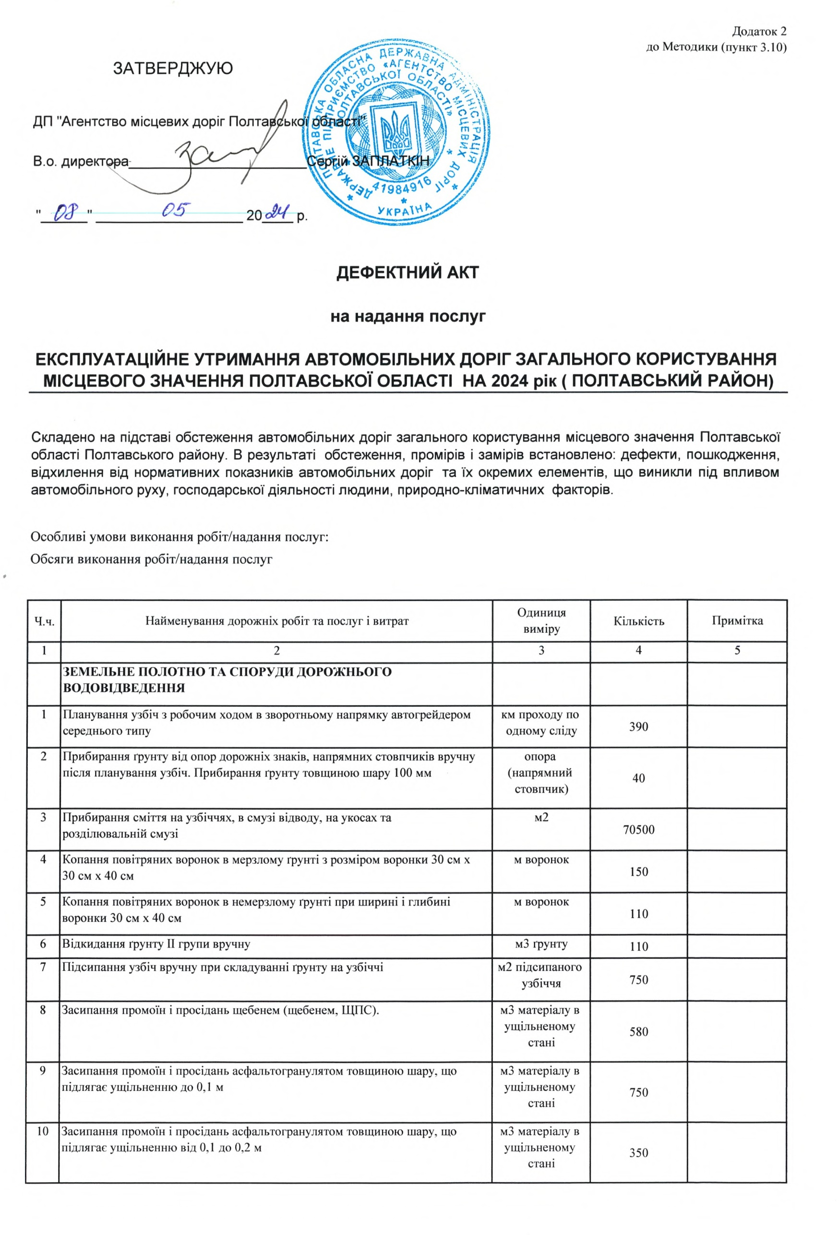

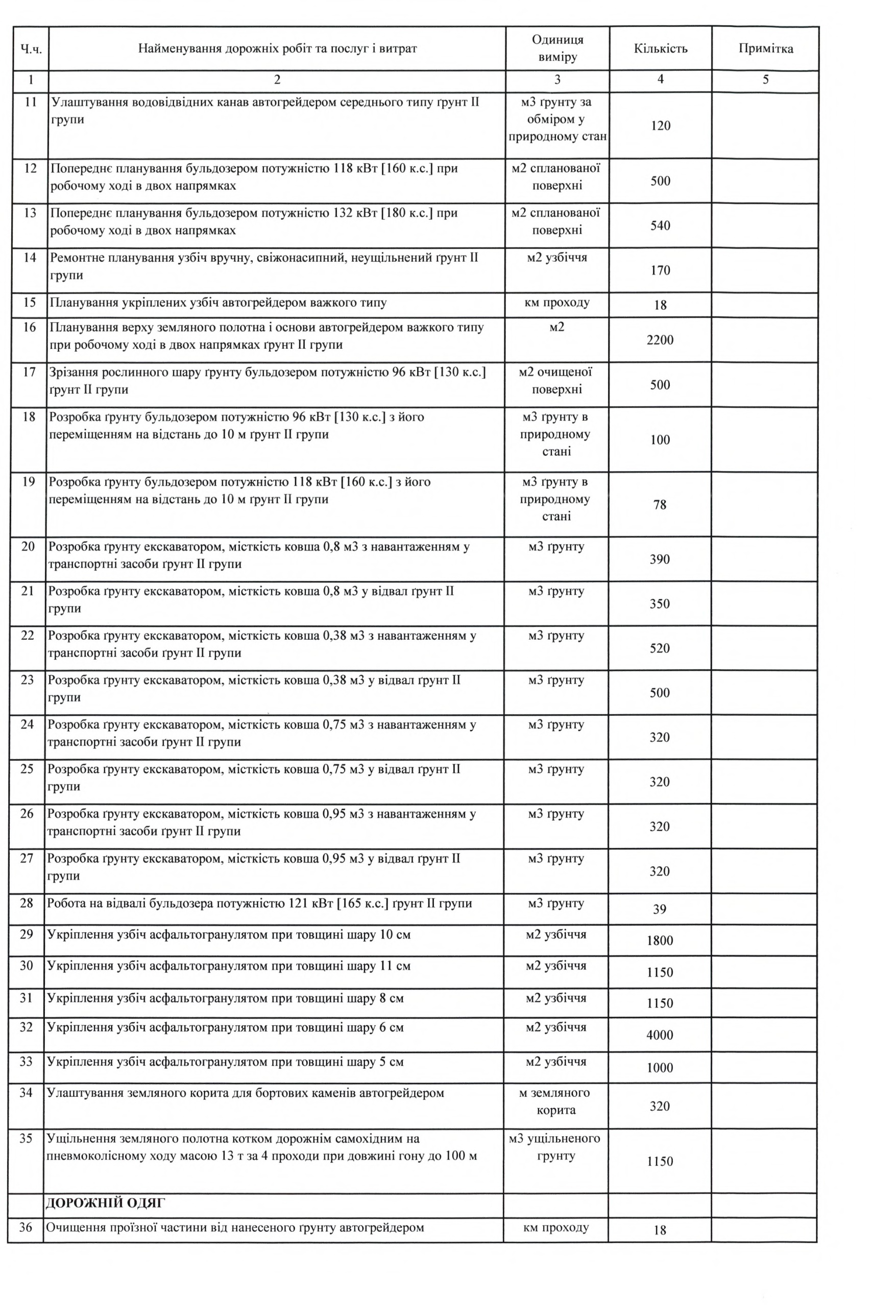

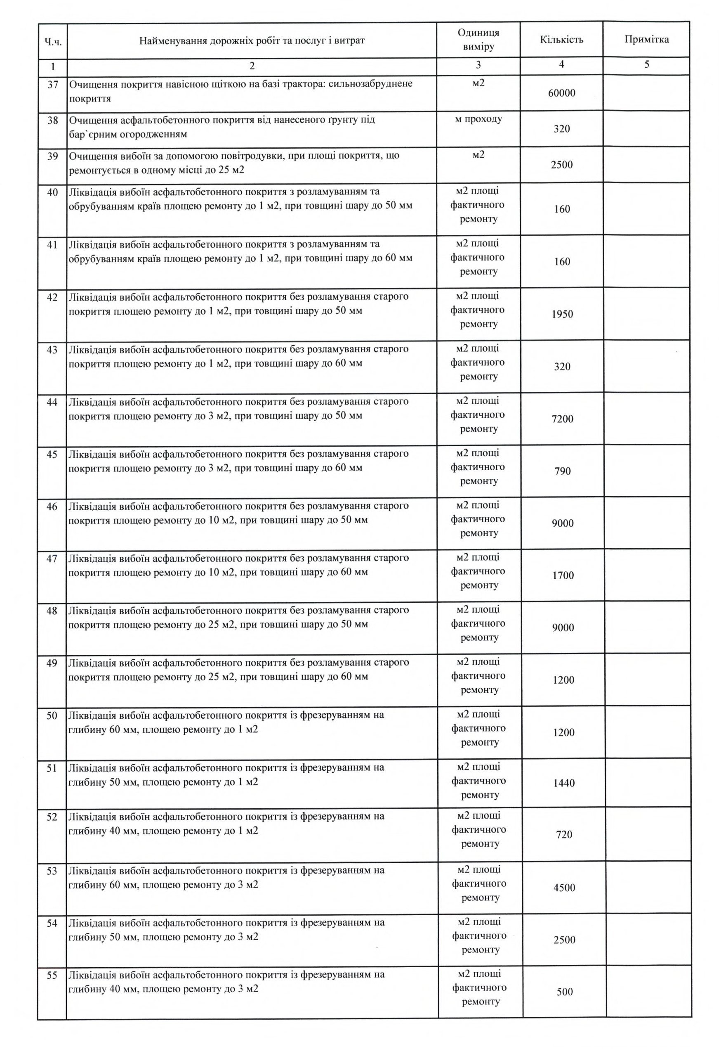

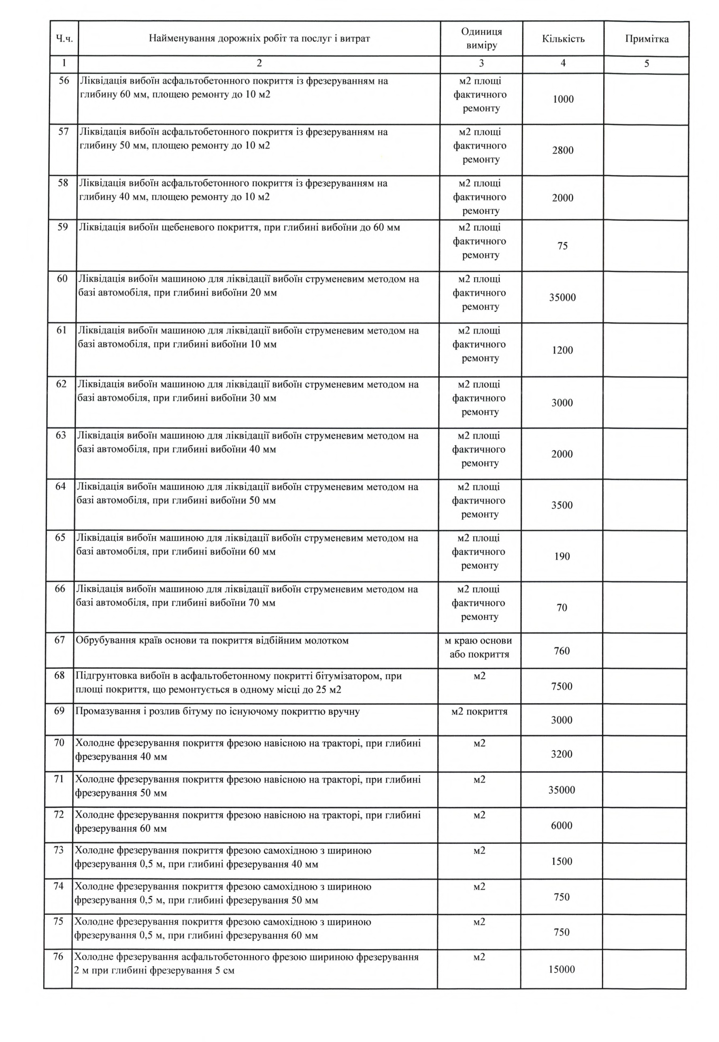

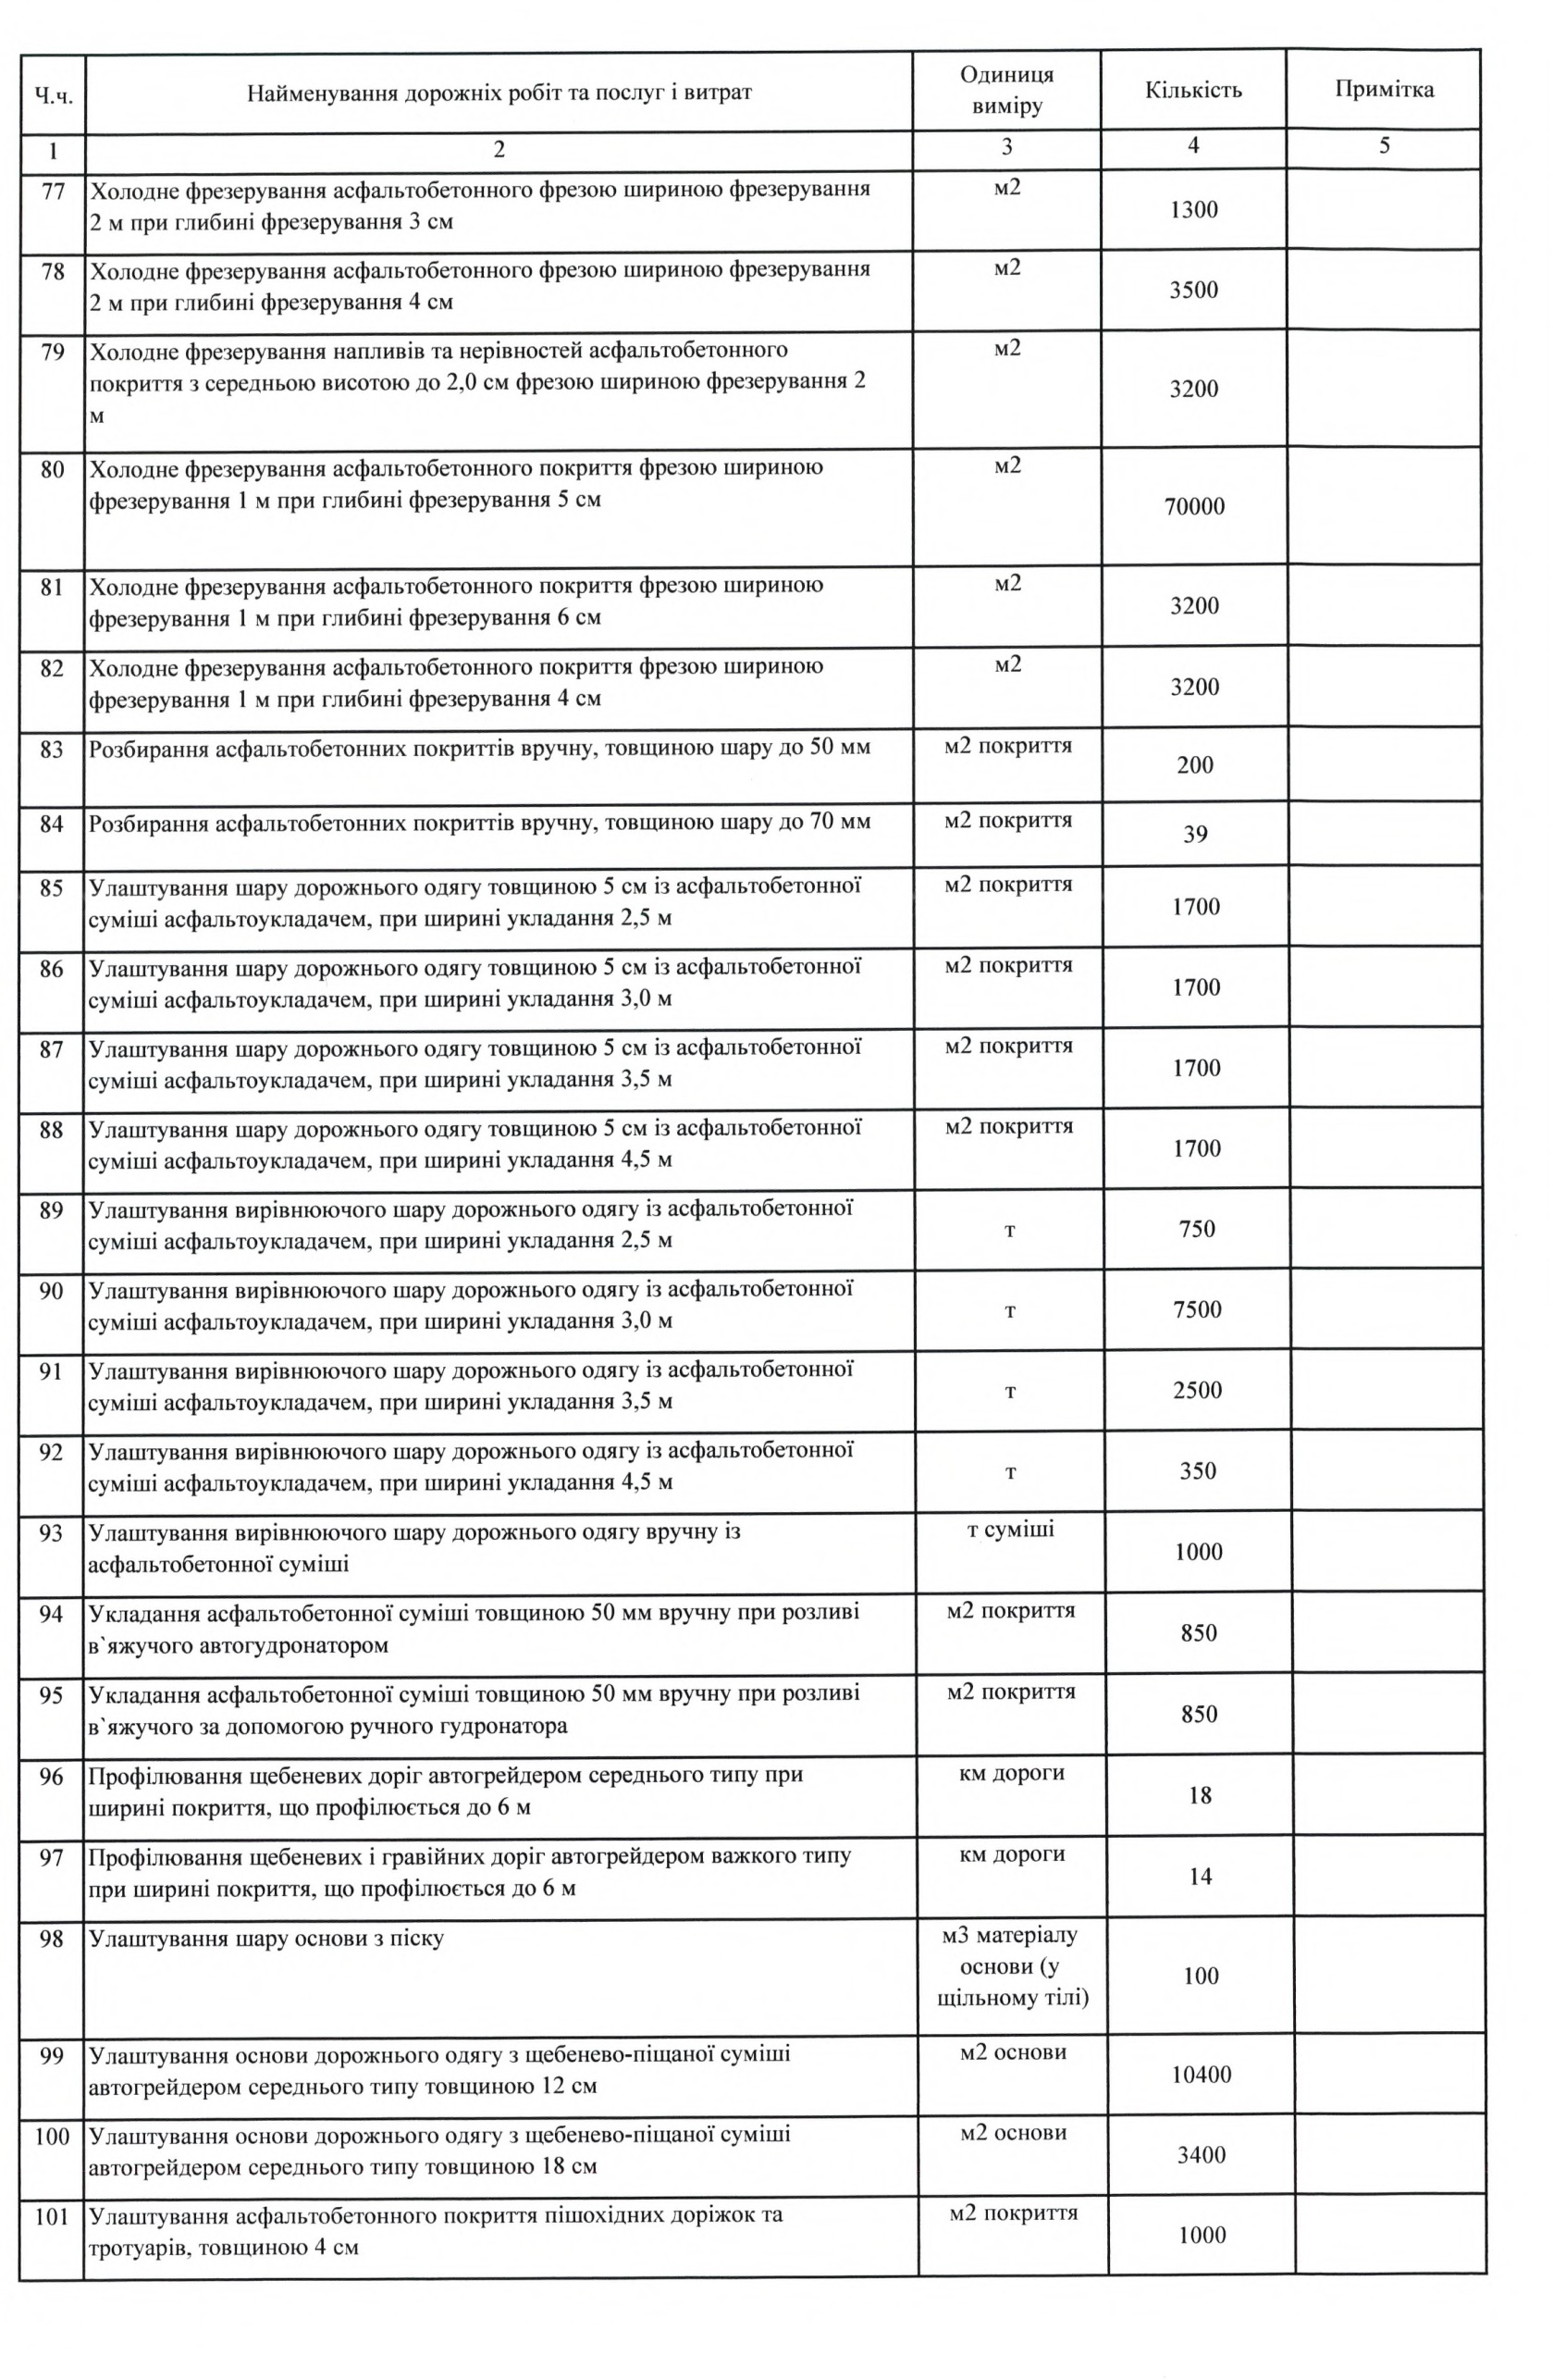

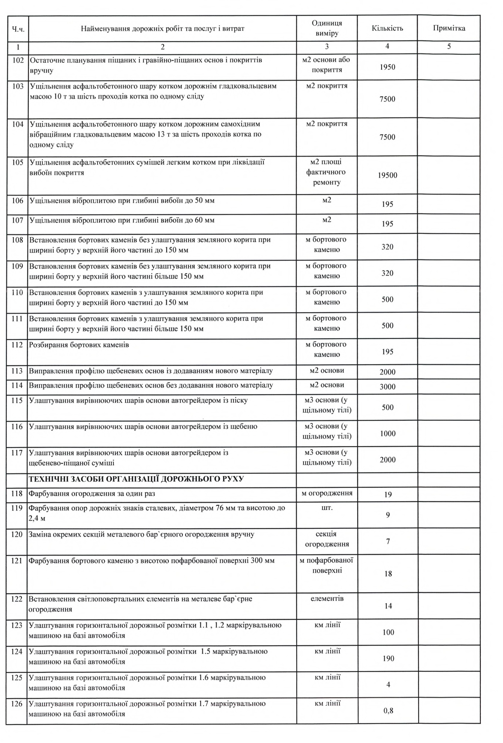

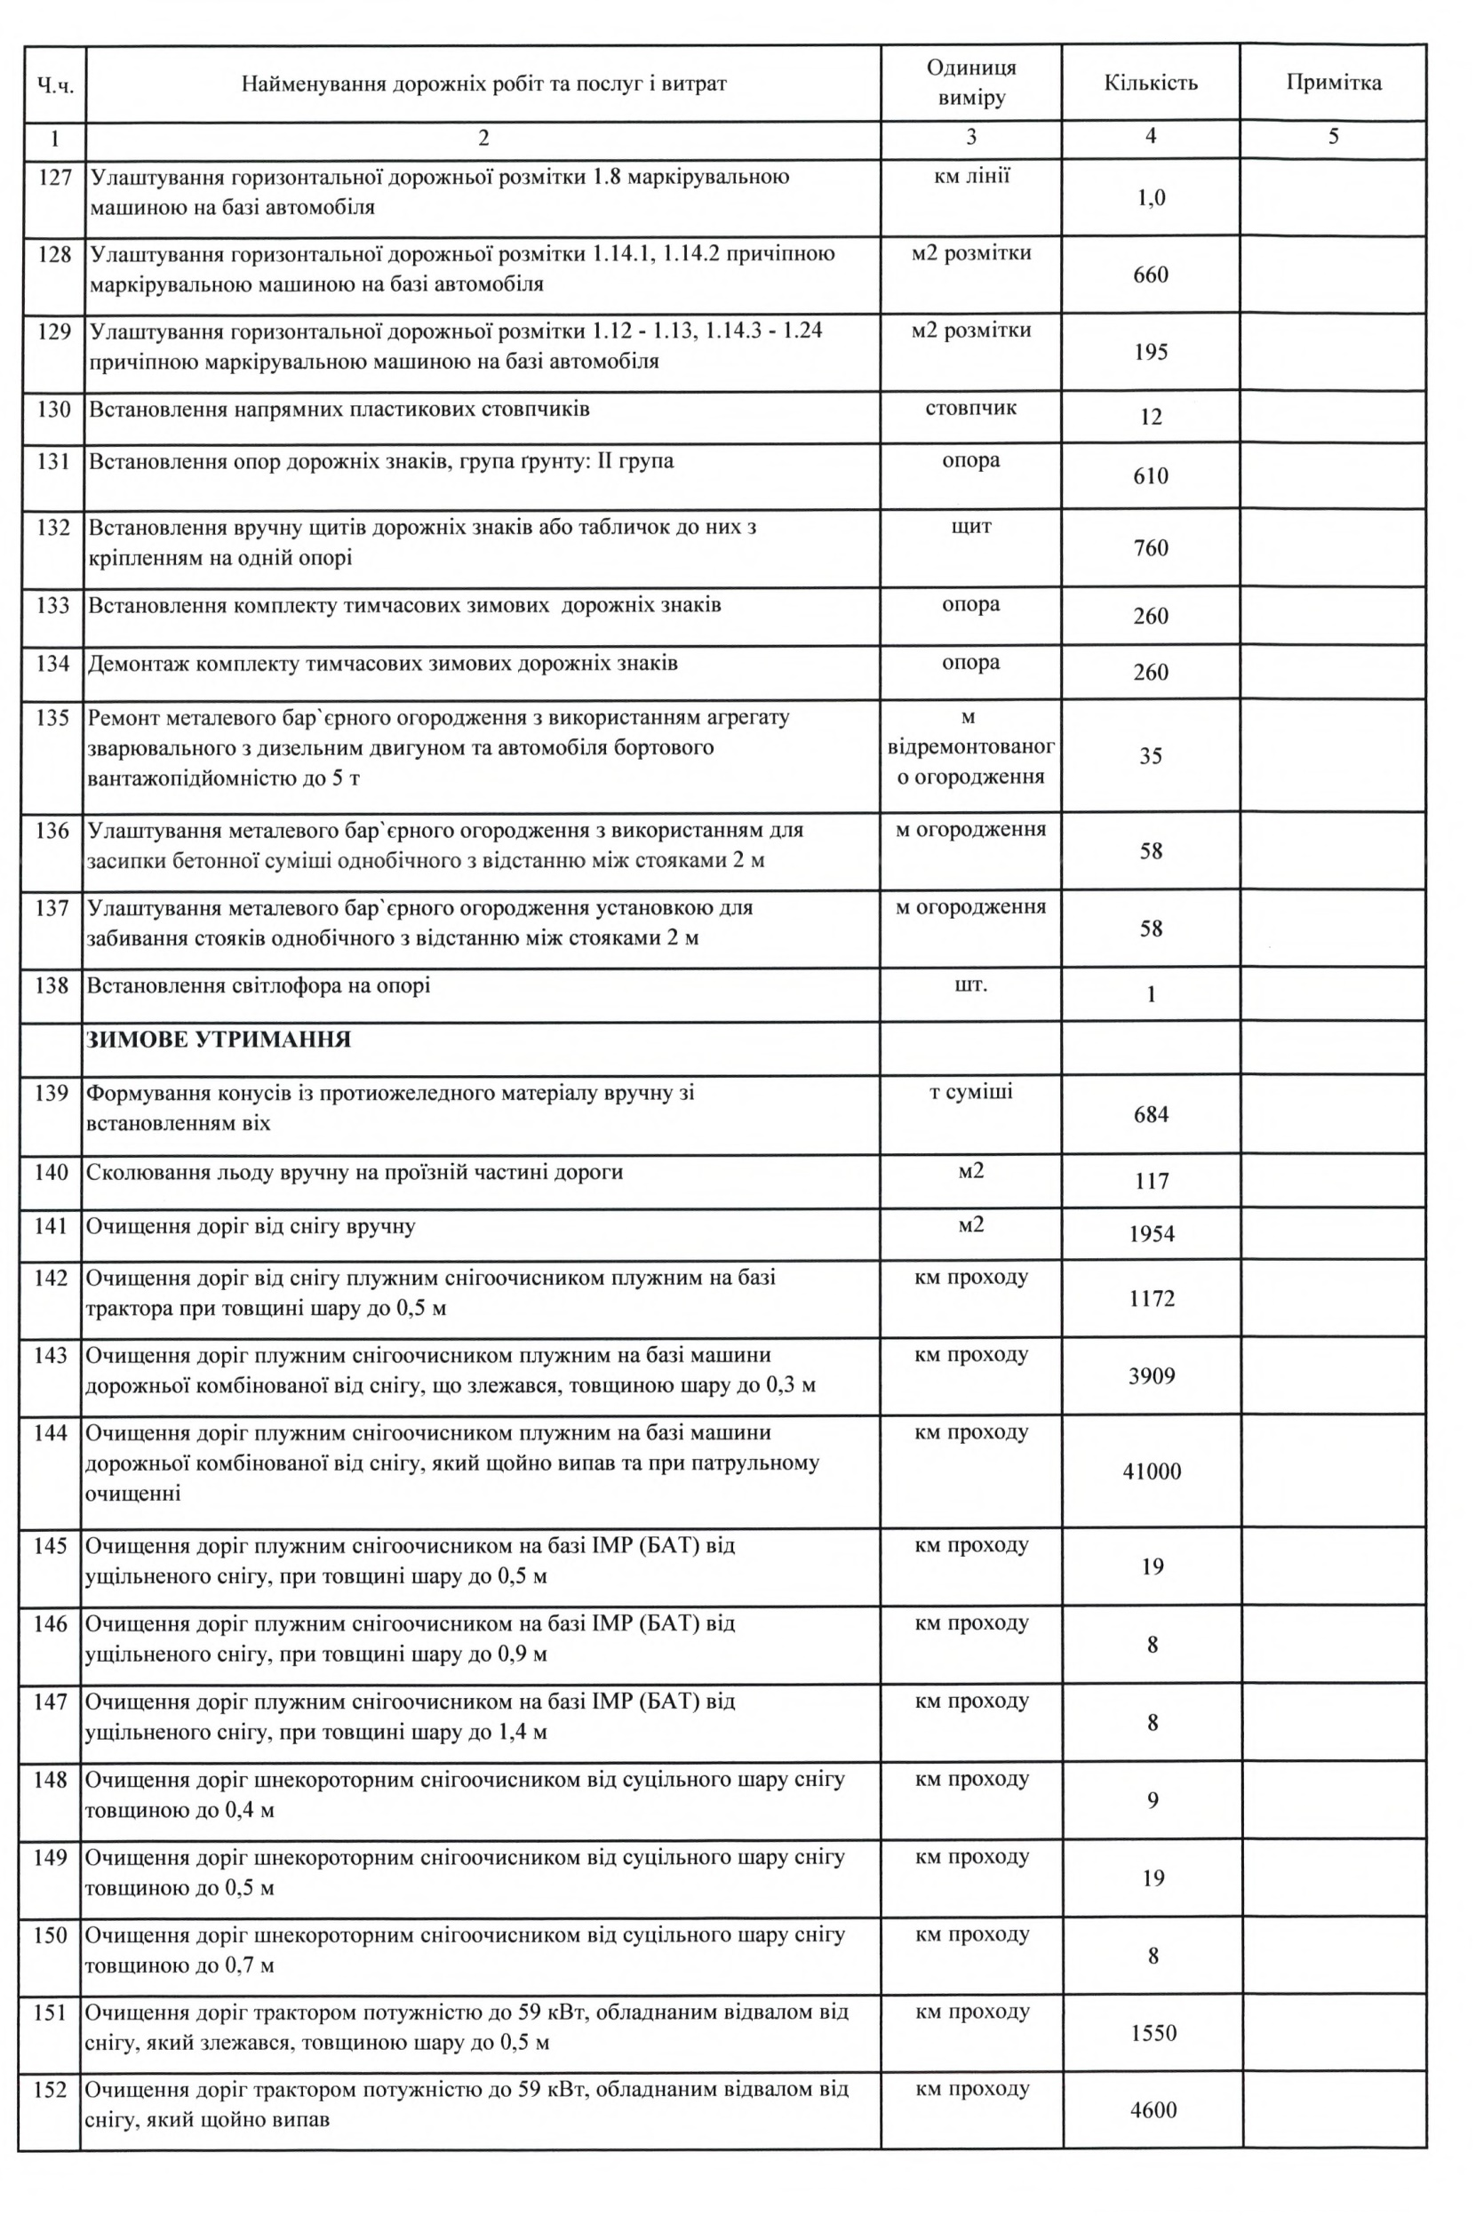

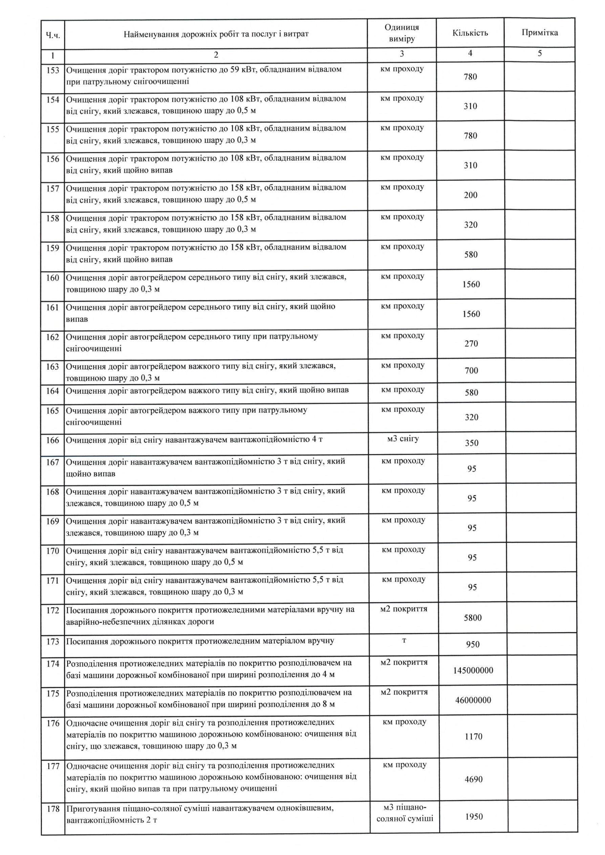

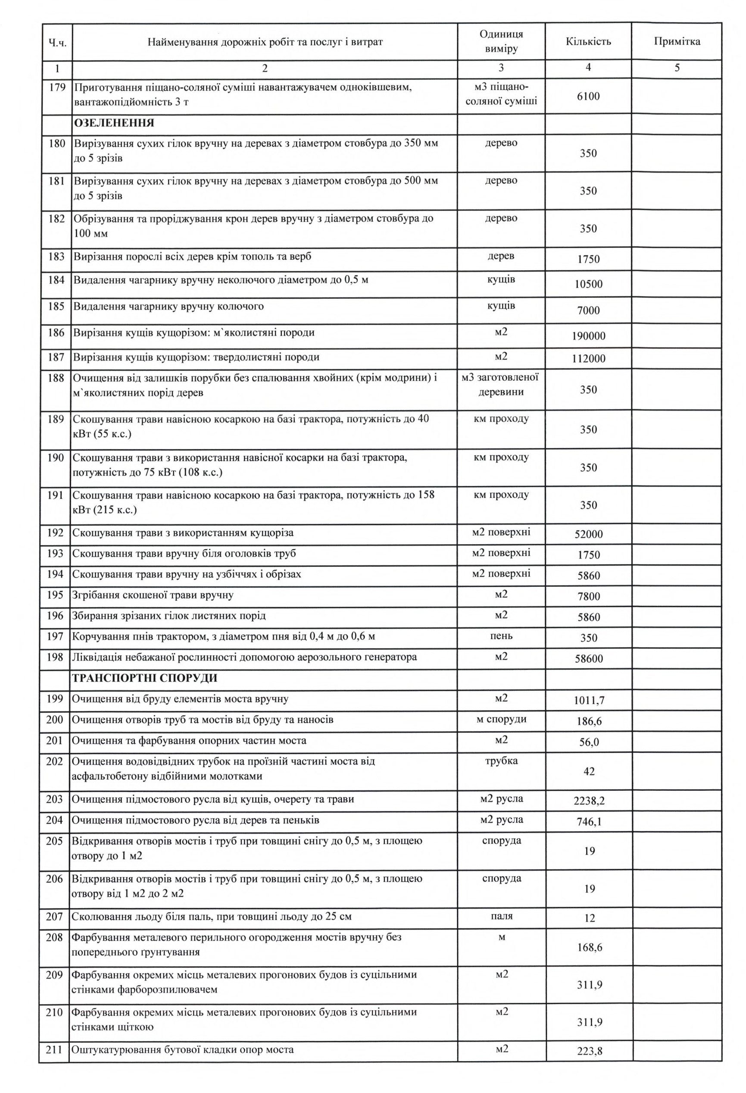

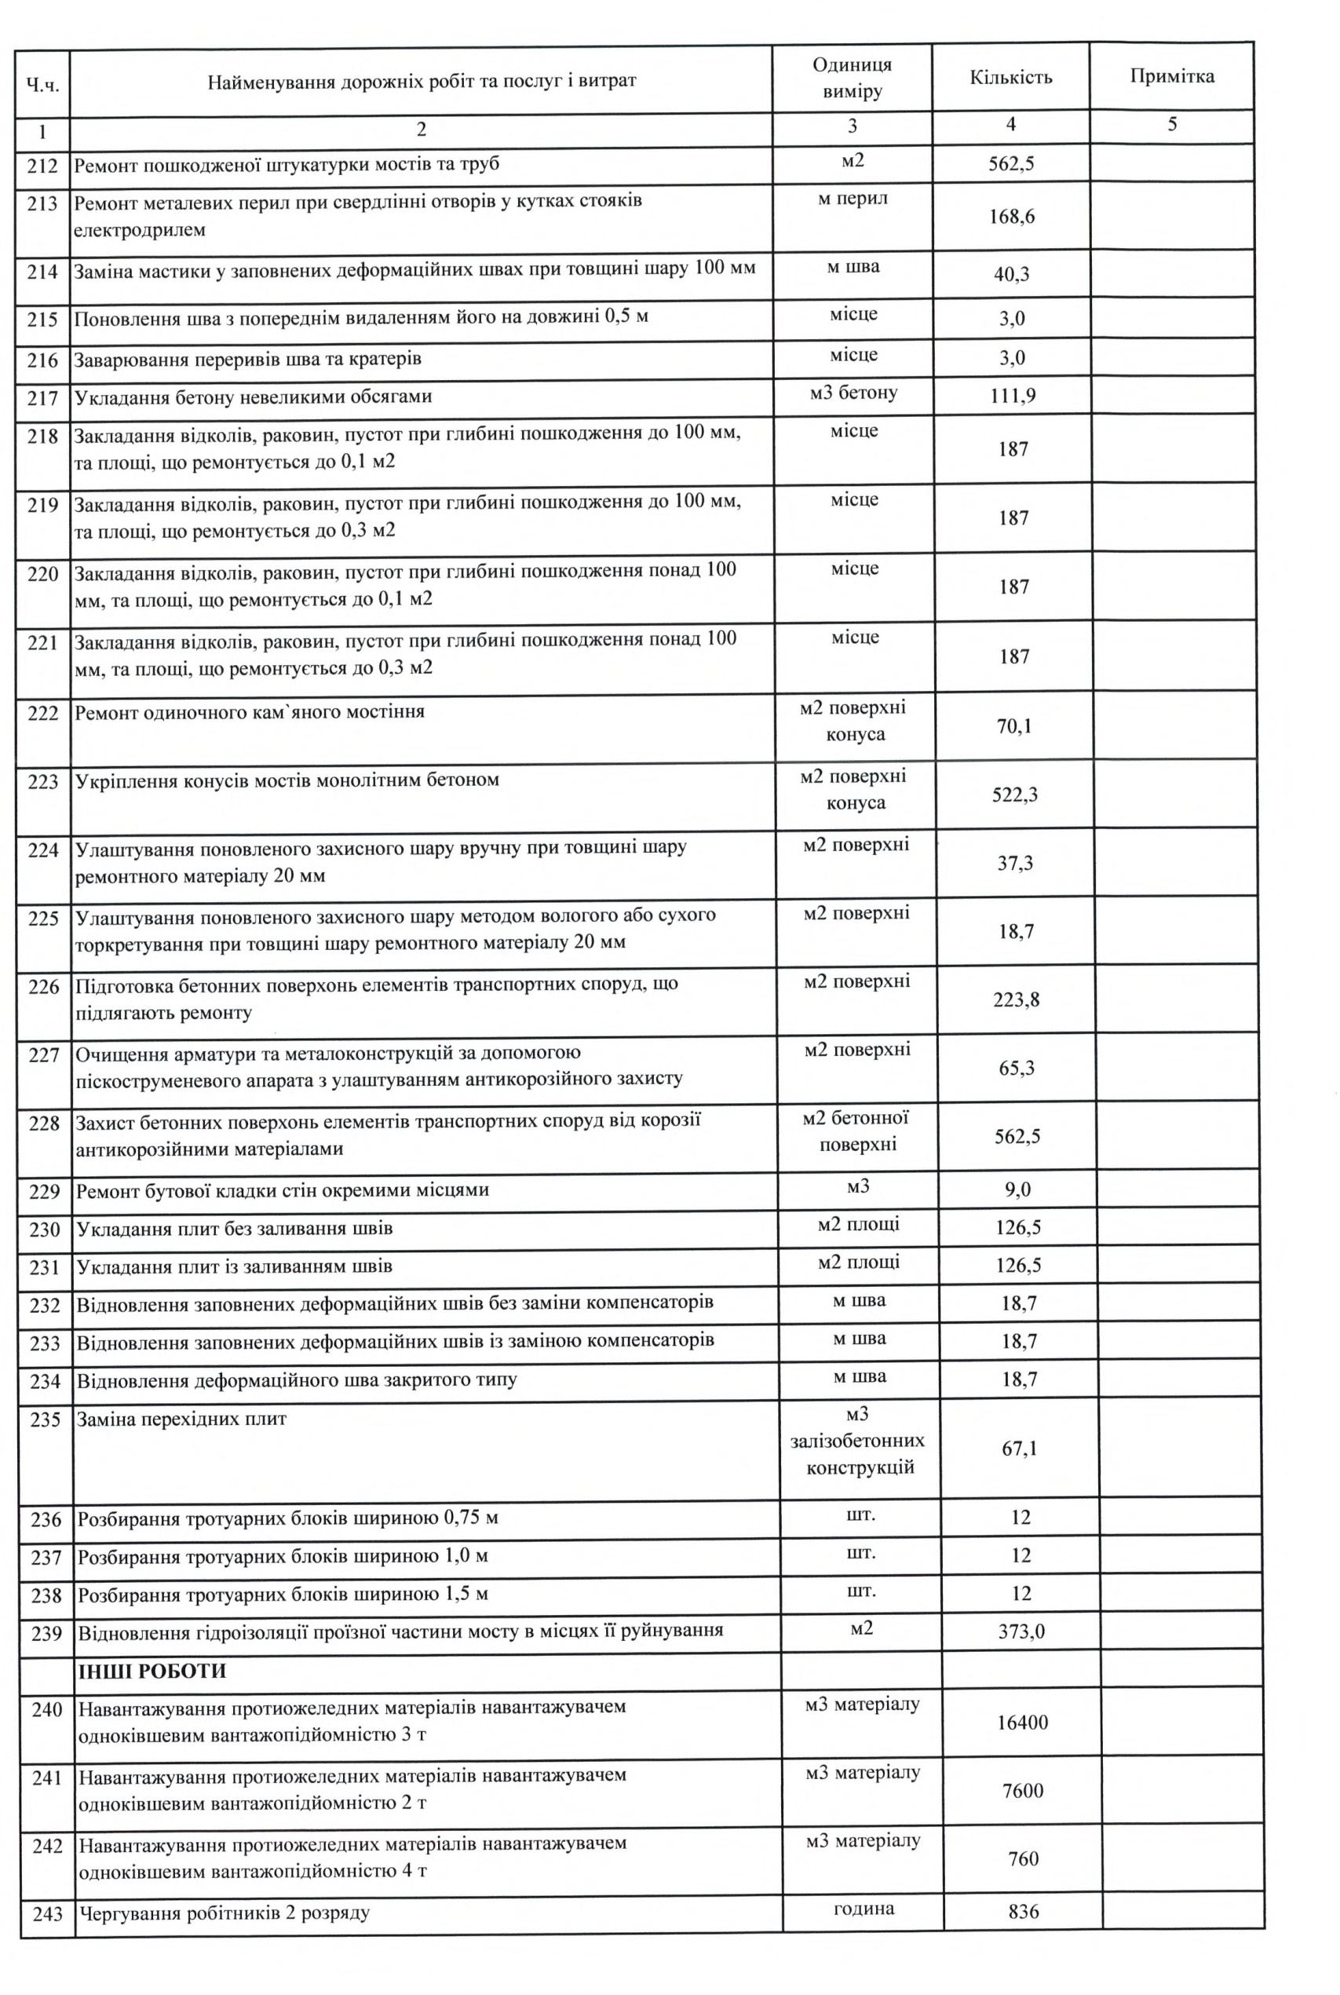

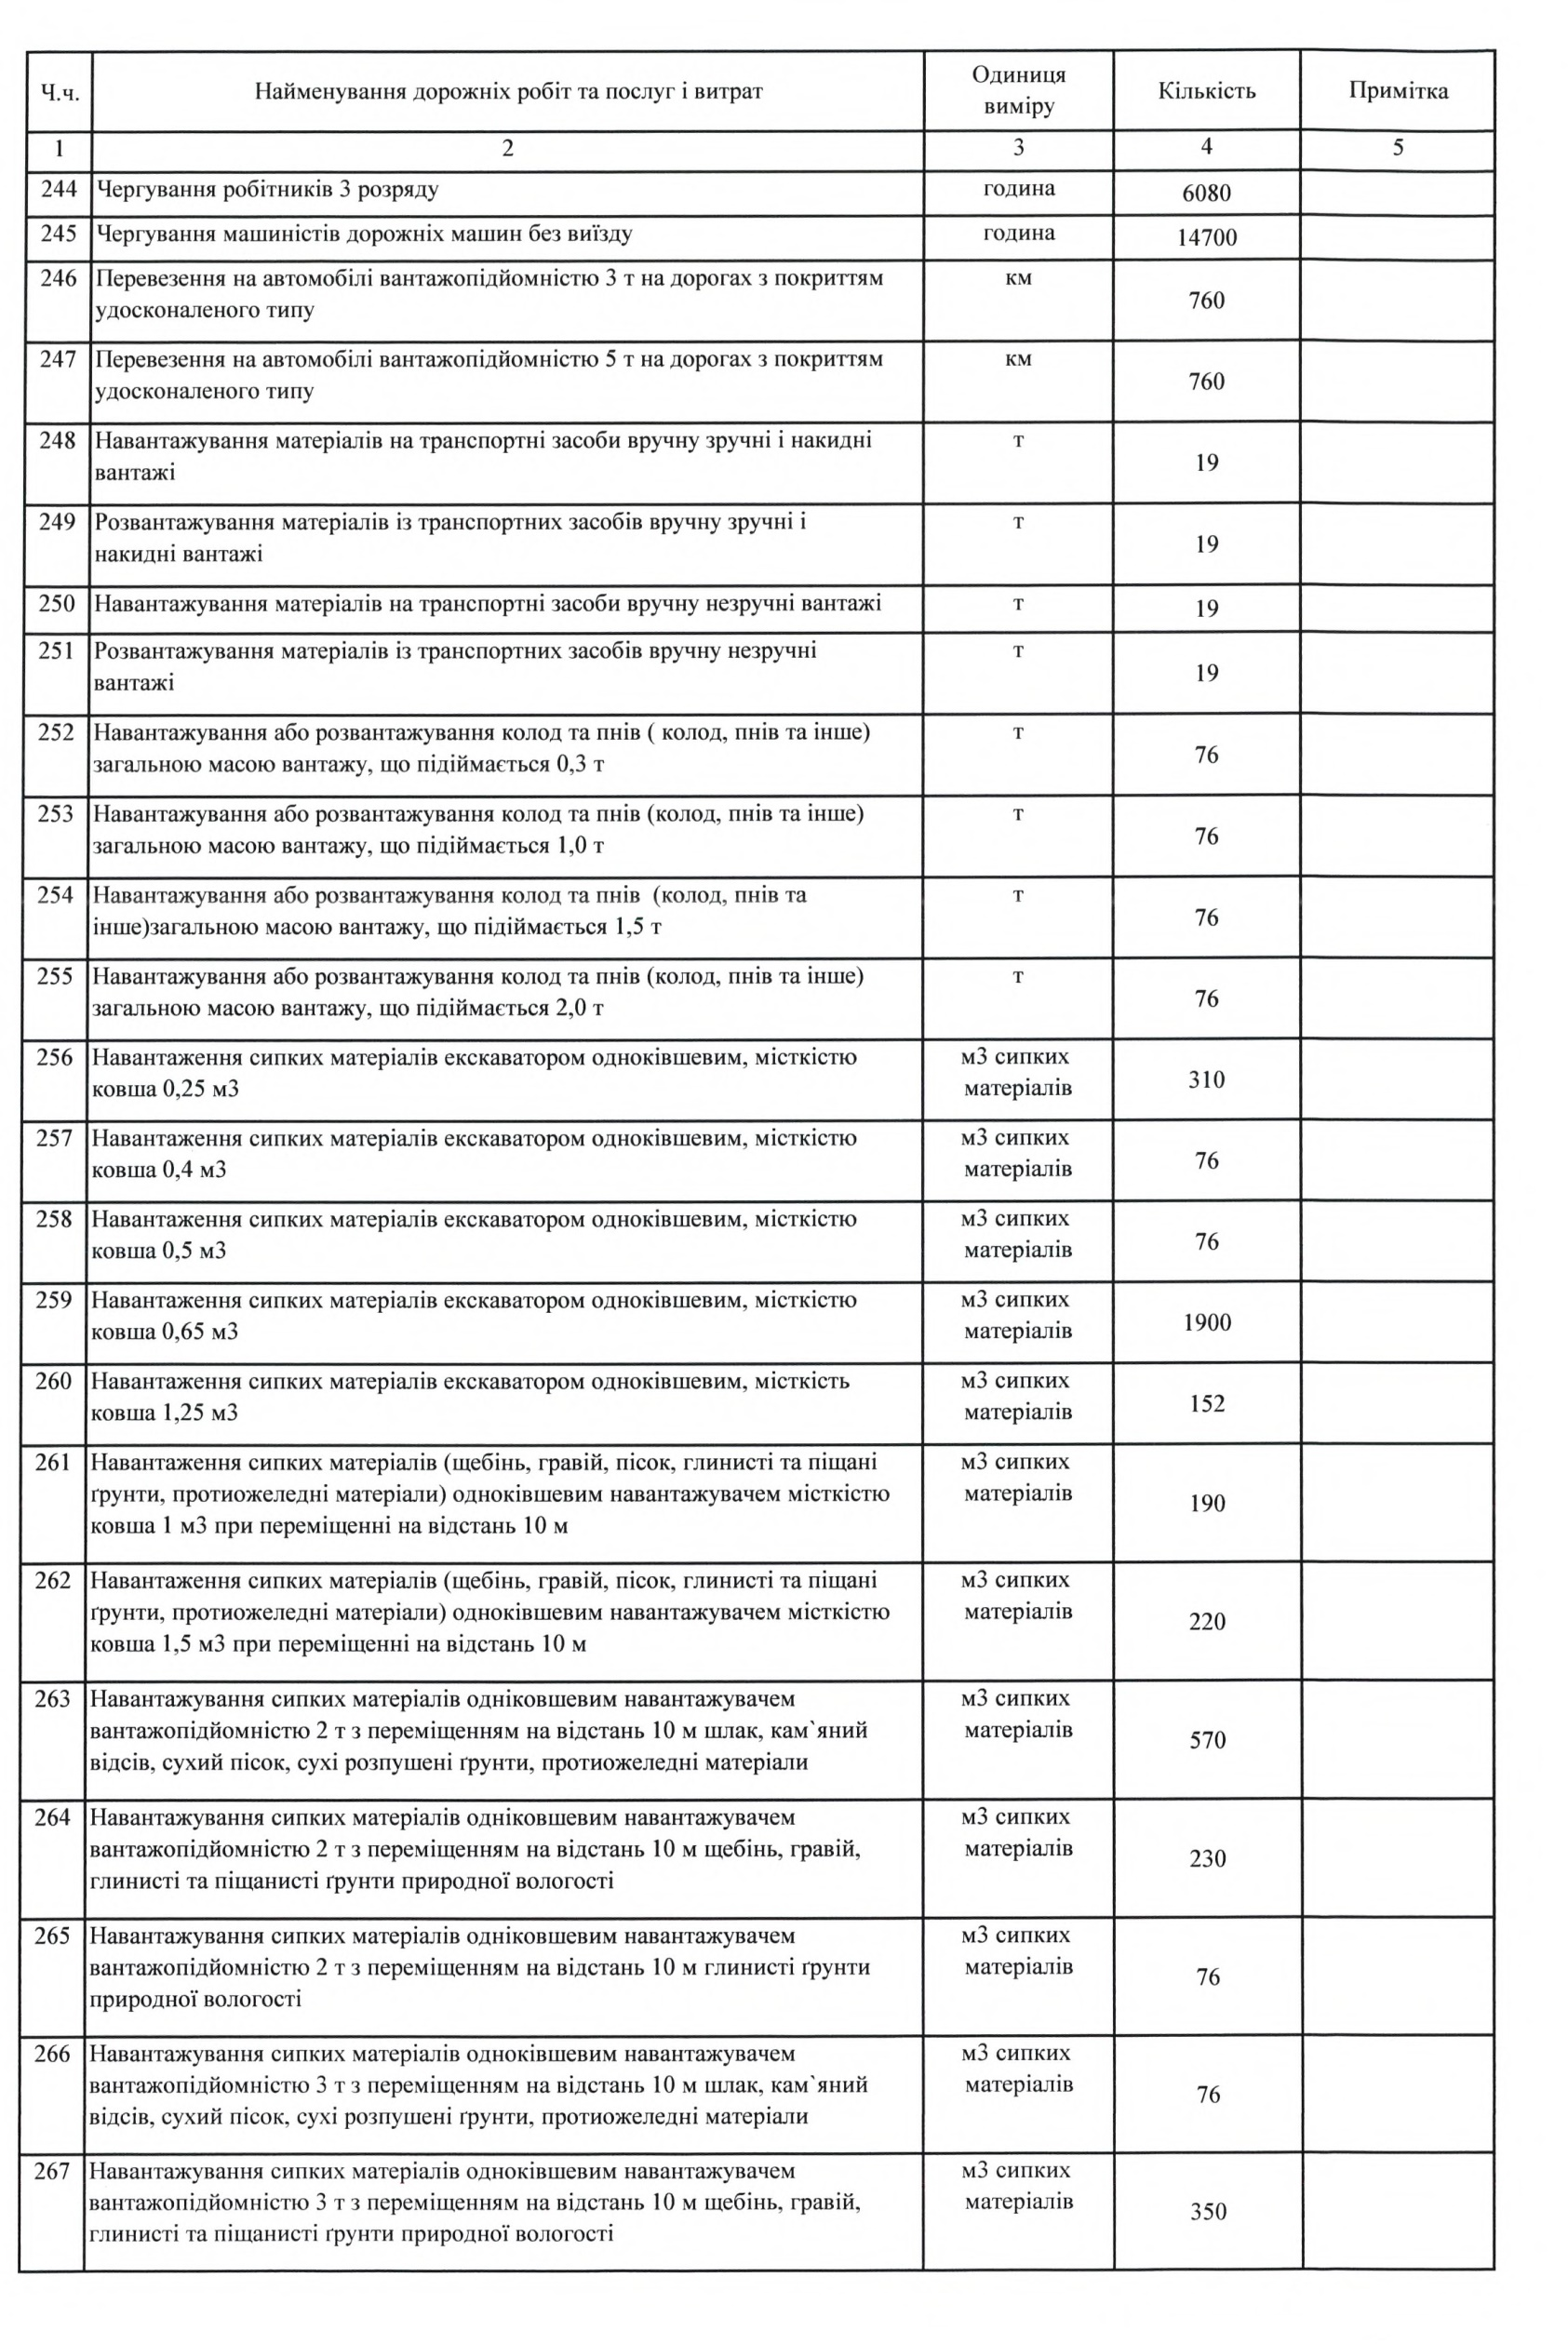

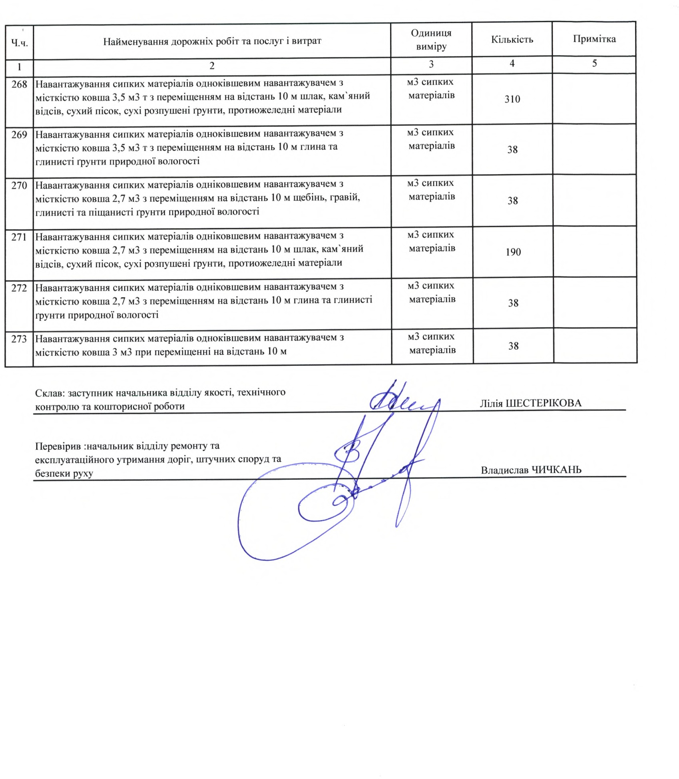

ОБҐРУНТУВАННЯ РОЗМІРУ БЮДЖЕТНОГО ПРИЗНАЧЕННЯ ТА ОЧІКУВАНОЇ ВАРТОСТІ ПРЕДМЕТА ЗАКУПІВЛІ:

Розмір бюджетного призначення визначений відповідно до Переліку об’єктів та напрямків використання, що фінансуються за рахунок залишку коштів субвенції з державного бюджету місцевим бюджетам на фінансове забезпечення будівництва, реконструкції, ремонту і утримання автомобільних доріг загального користування місцевого значення, вулиць і доріг комунальної власності у населених пунктах та утворилися на початок року, що затверджений розпорядженням Полтавської обласної військової адміністрації від 10.01.2024 №13 (зі змінами).

Визначення очікуваної вартості предмета закупівлі здійснено відповідно до кошторисної документації «Експлуатаційне утримання автомобільних доріг загального користування місцевого значення Полтавської області на 2024 рік», розробленої ТОВ «Дорпроектбуд» та експертної оцінки ТОВ «Перша будівельна експертиза» від 12.07.2024 №240613-04ЕО, яка становить 373031806,00 грн .з ПДВ.

Посилання на систему ProZorro: https://prozorro.gov.ua/tender/UA-2024-07-26-002616-a

